

**Programação para computadores - C#**

## **Semana 2**

Estudos dos componentes: CheckBox, RadioButton, GroupBox, PictureBox, ComboBox, ListBox, Timer, DateTimePicker e seus métodos, eventos e propriedades.

## **MenuStrip**

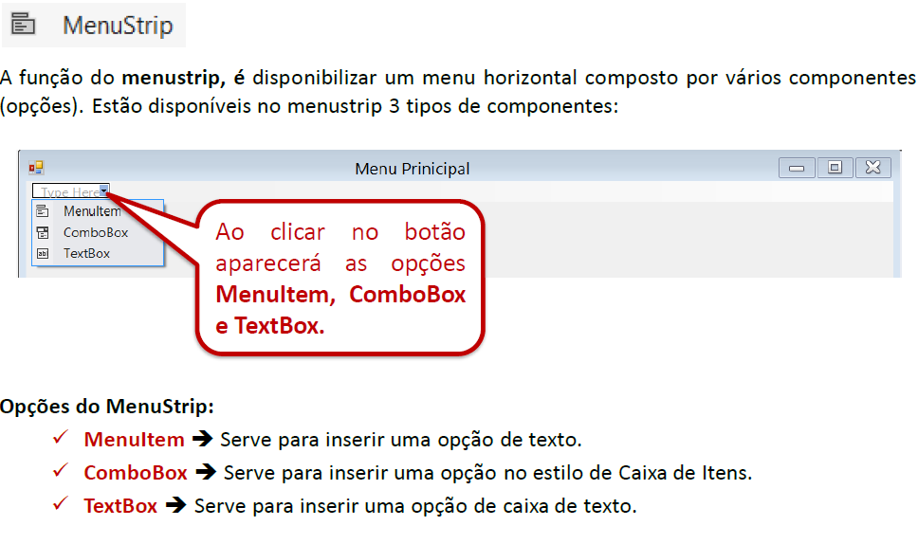

## **MenuStrip**

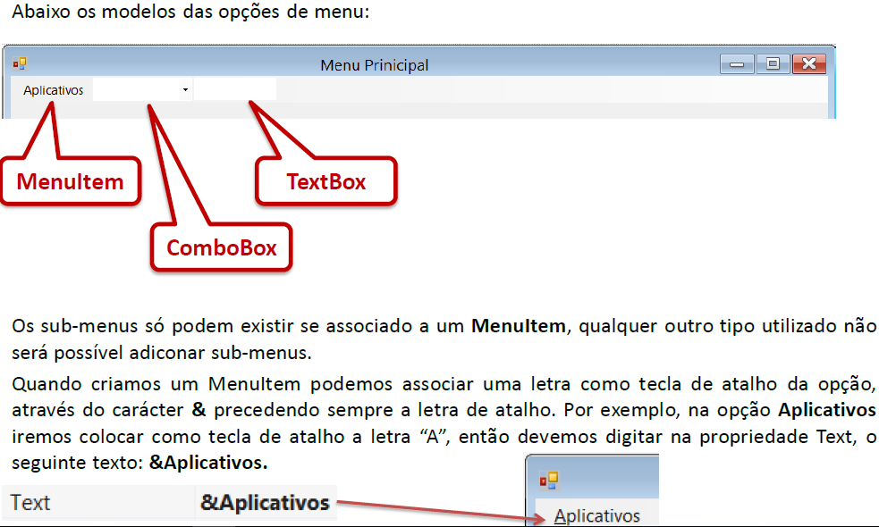

## **MenuStrip**

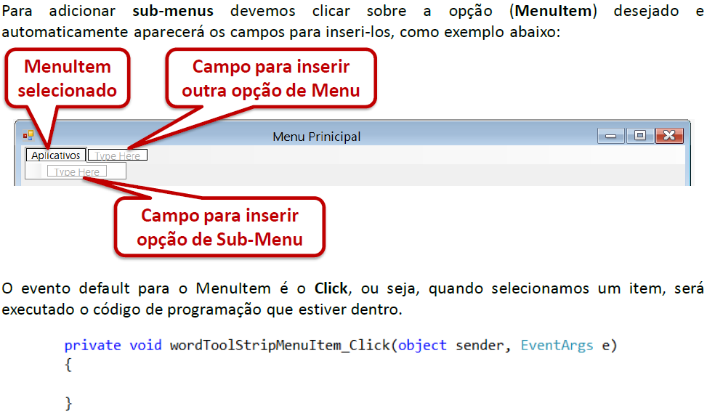

## **ToolStrip**

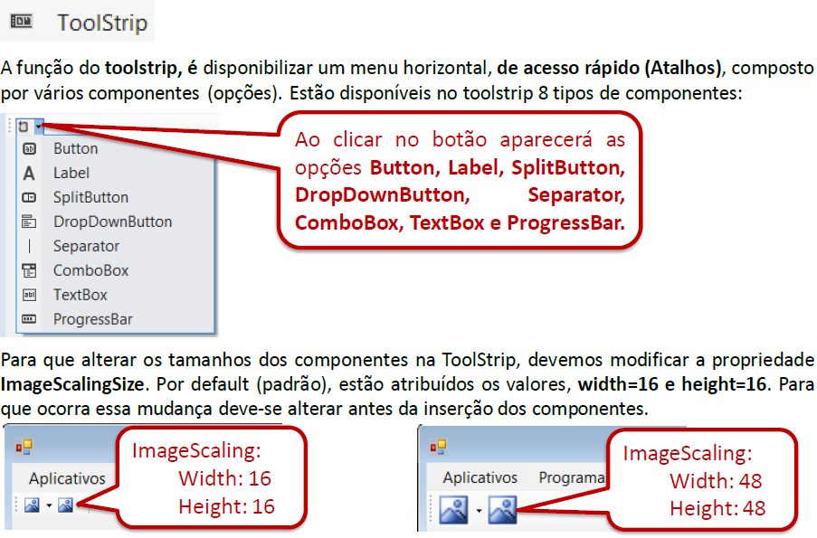

## **ToolStrip**

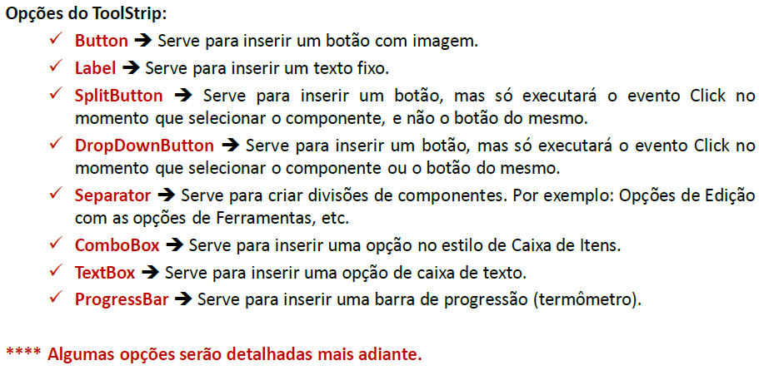

## **SplitButton x DropDownButton**

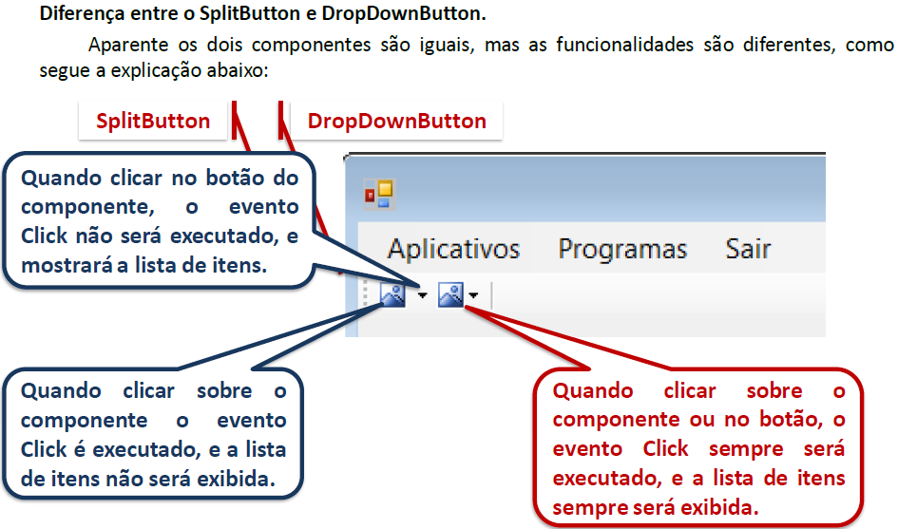

## **ToolStrip – ProgressBar e Separator**

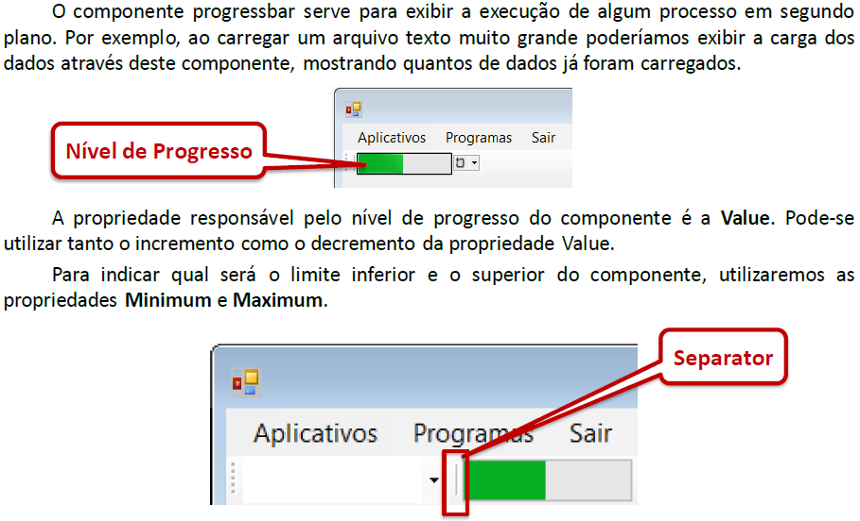

## **StatusStrip**

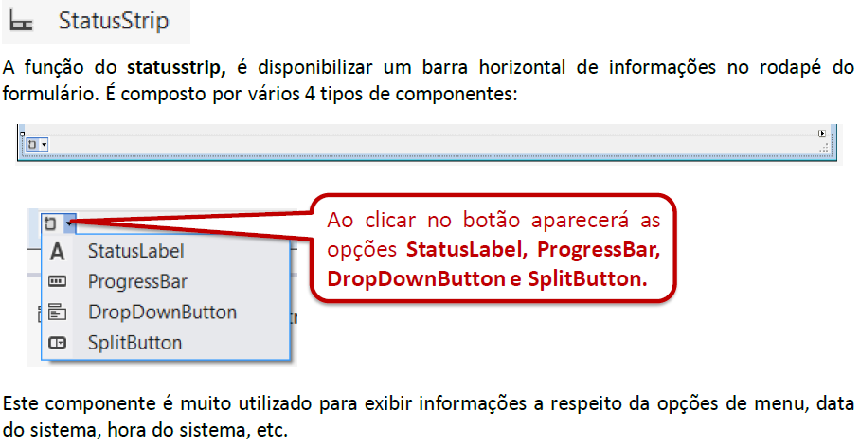

## **Process**

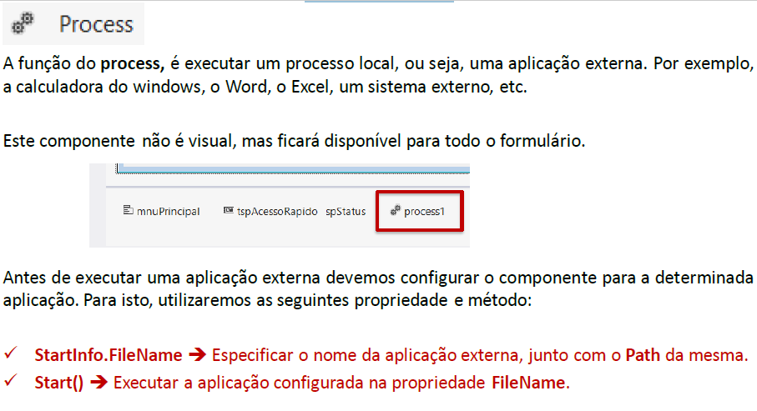

## **Criar Formulário em um Projeto**

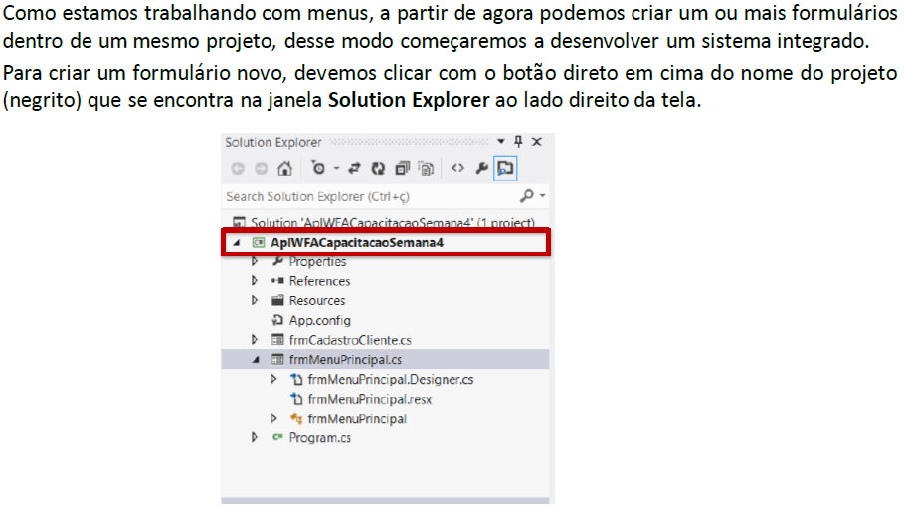

## **Criar Formulário em um Projeto**

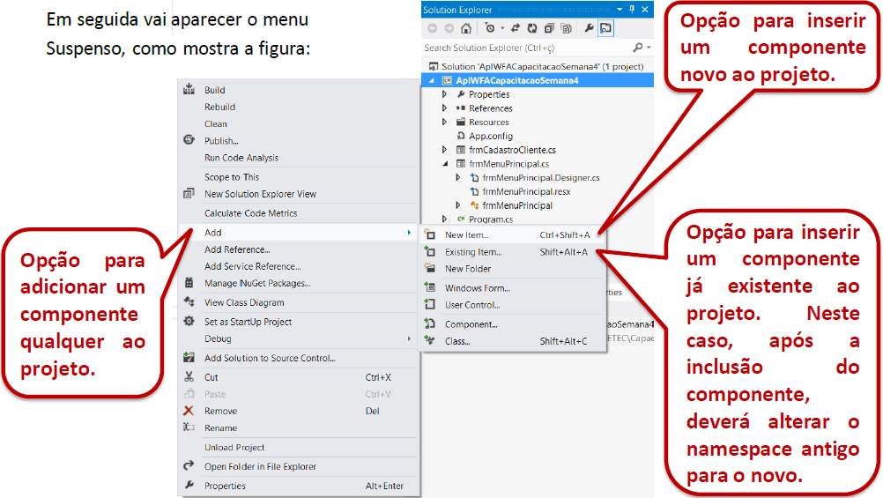

## **Adicionando um Formulário Novo**

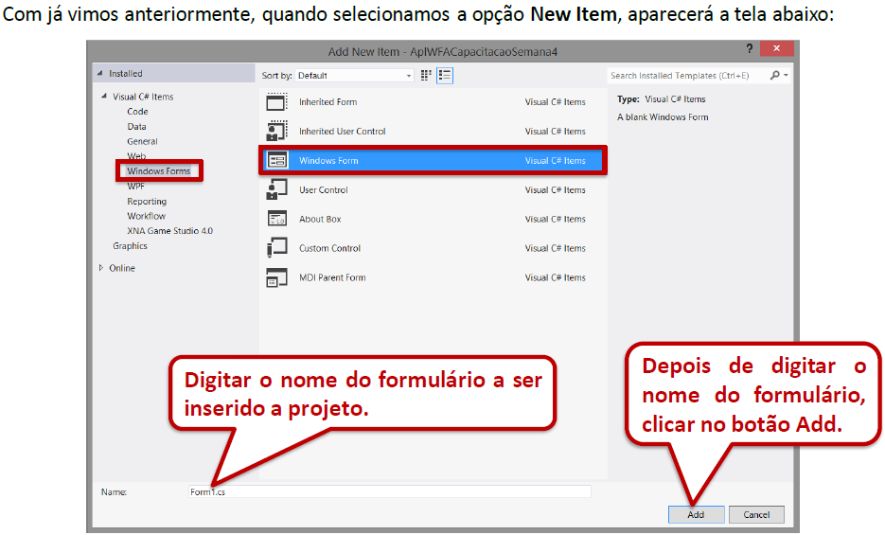

## **A** **Adicionando um Formulário Existente**

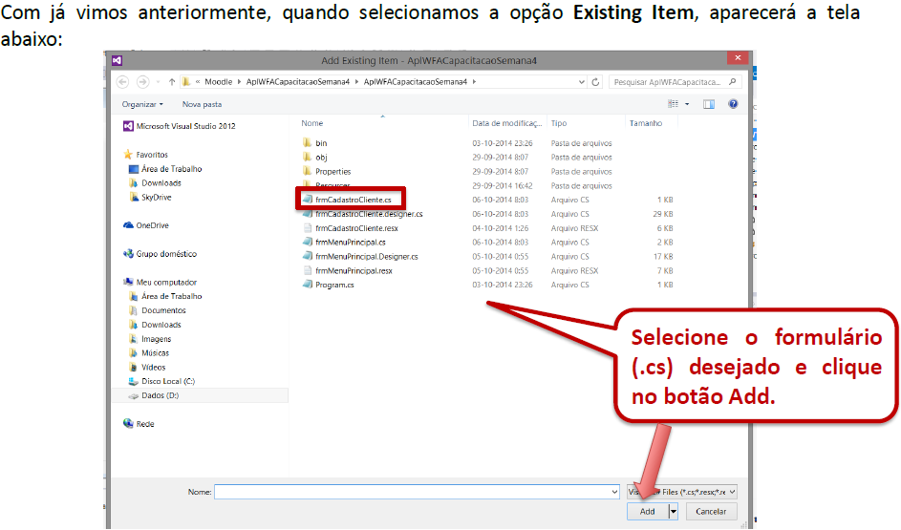

## **A** **Adicionando um Formulário Existente**

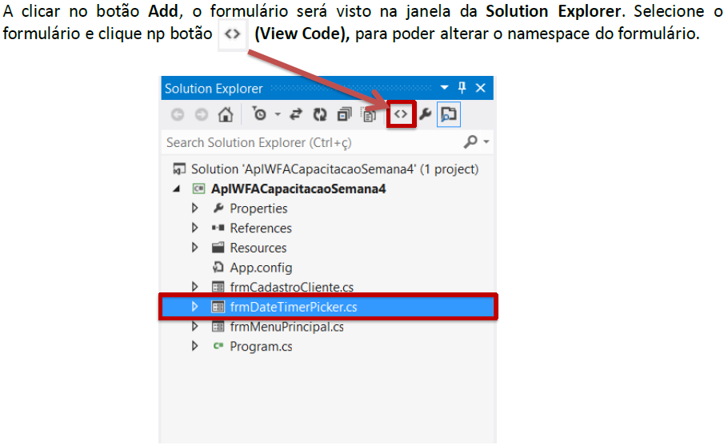

## **A** **Adicionando um Formulário Existente**

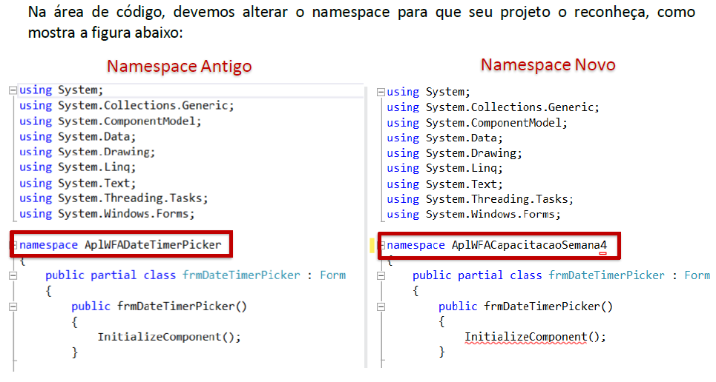

## **A** **Adicionando um Formulário Existente**

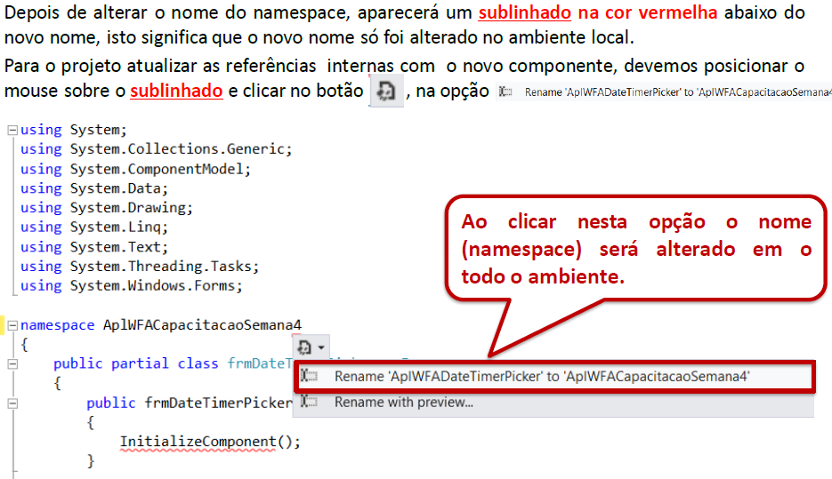

## **A** **Adicionando um Formulário**

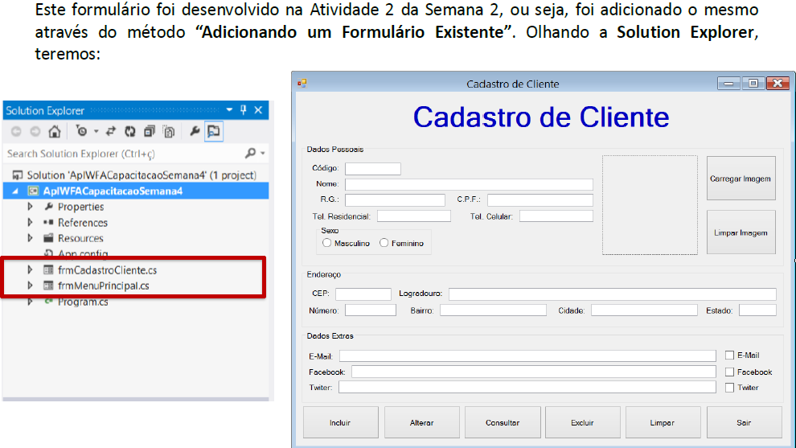

## **Exemplo – Menu e Process**

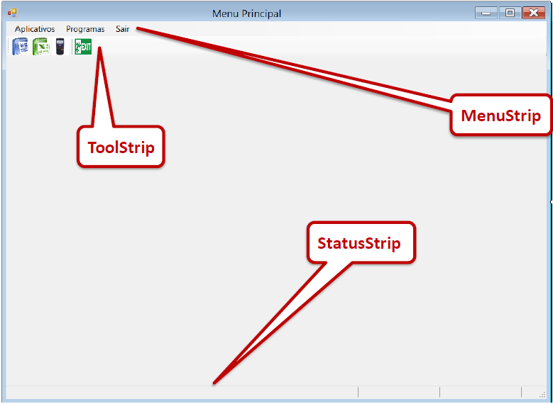

## **Exemplo – Código Fonte**

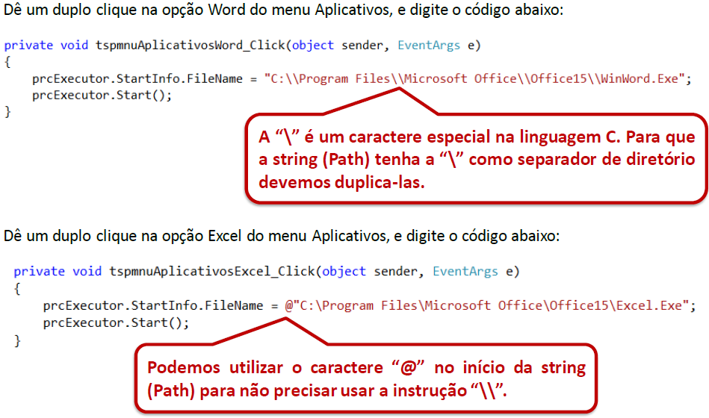

## **Exemplo – Código Fonte**

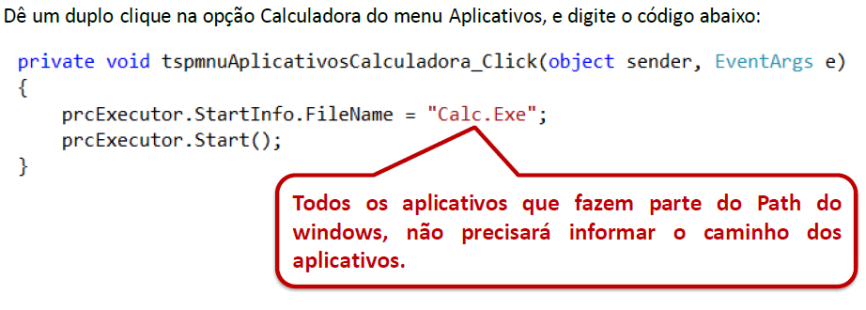

## **Exemplo – Código Fonte**

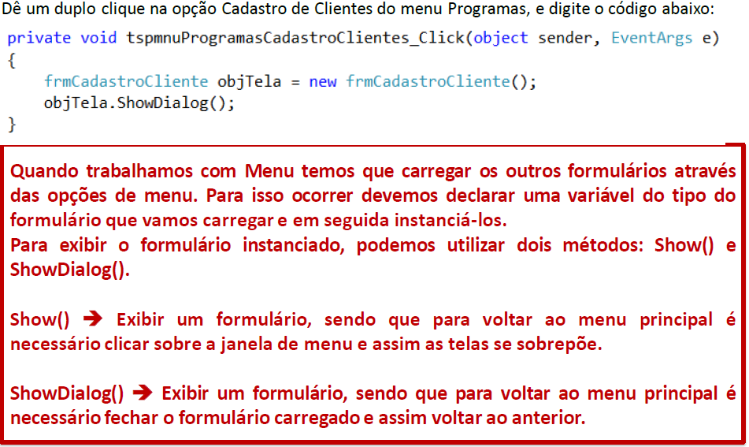

## **Exemplo – Código Fonte**

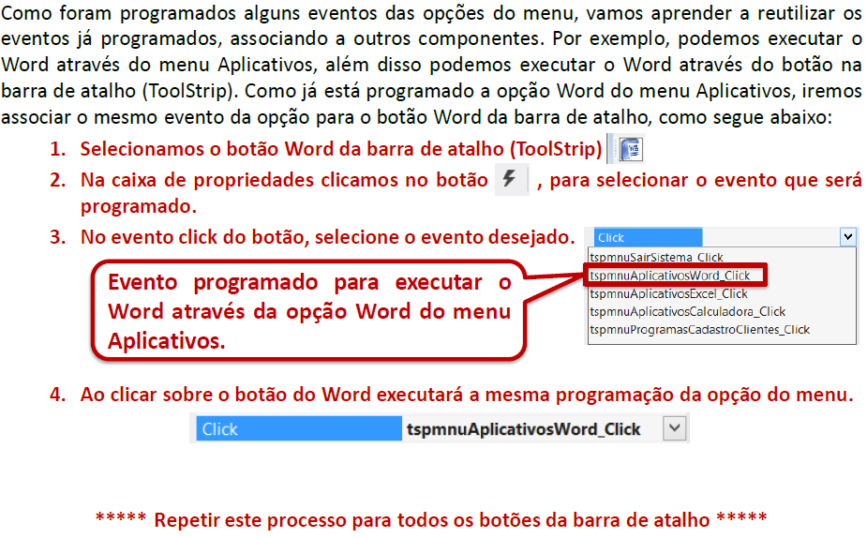

## **Exemplo – Código Fonte**

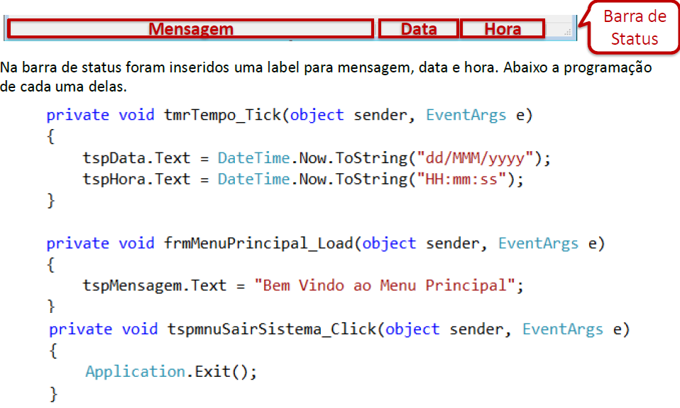

## **TabControl**

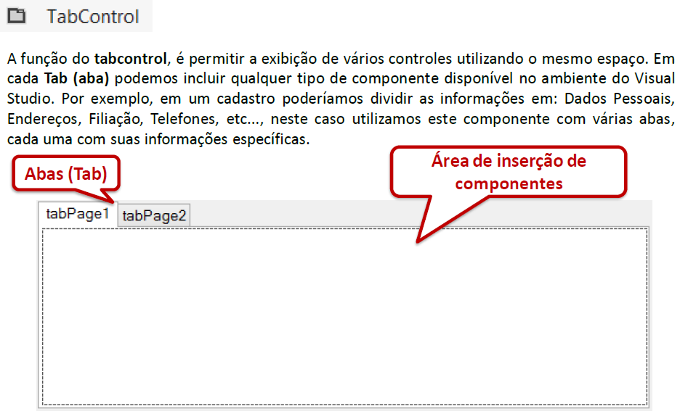

## **TabControl**

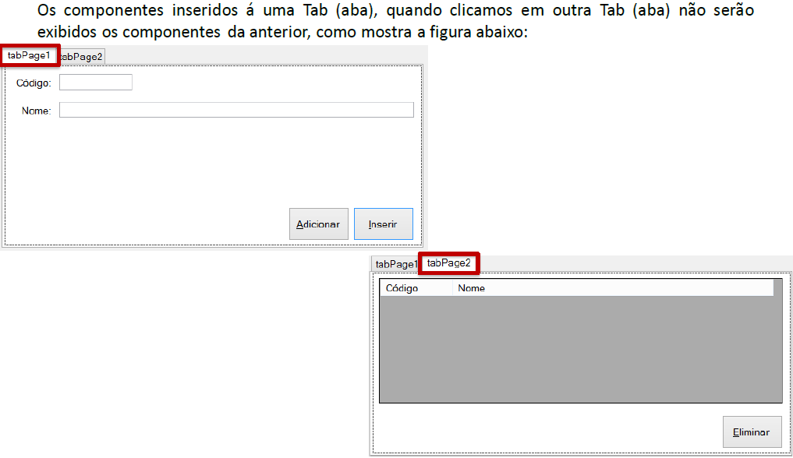

## **TabControl**

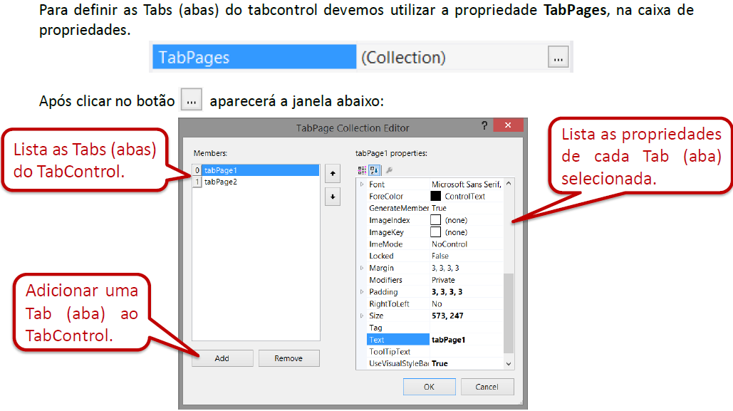

## **TabControl – Propriedades**

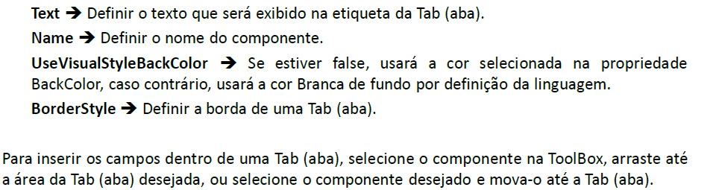

## **DataGridView**

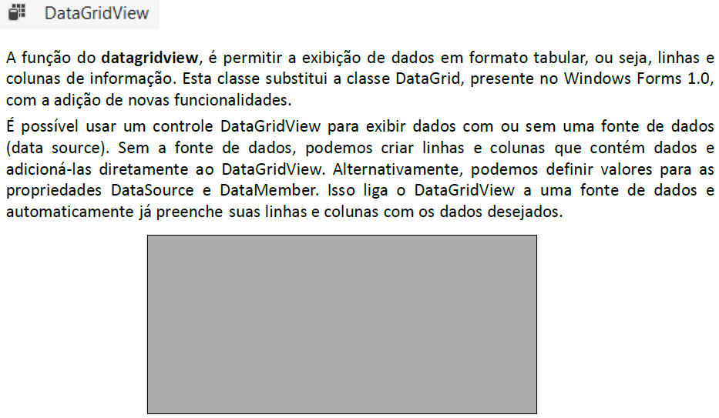

## **DataGridView**

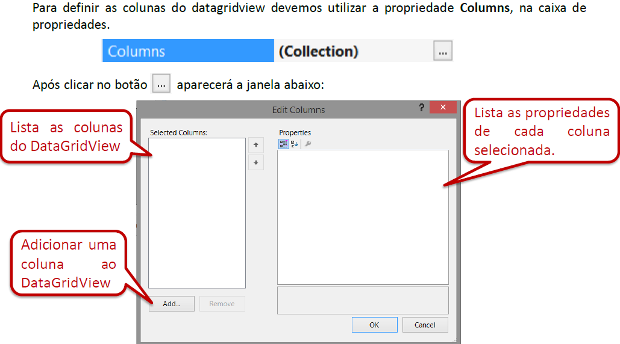

## **DataGridView**

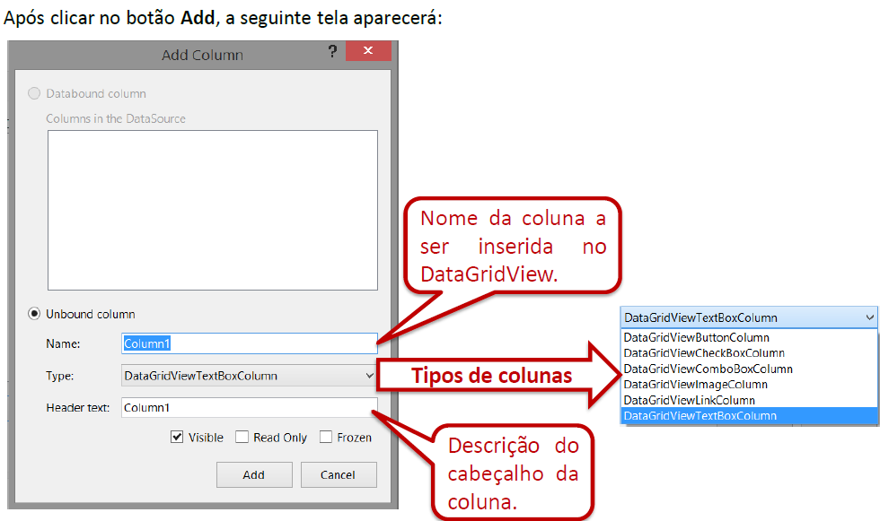

## **DataGridView**

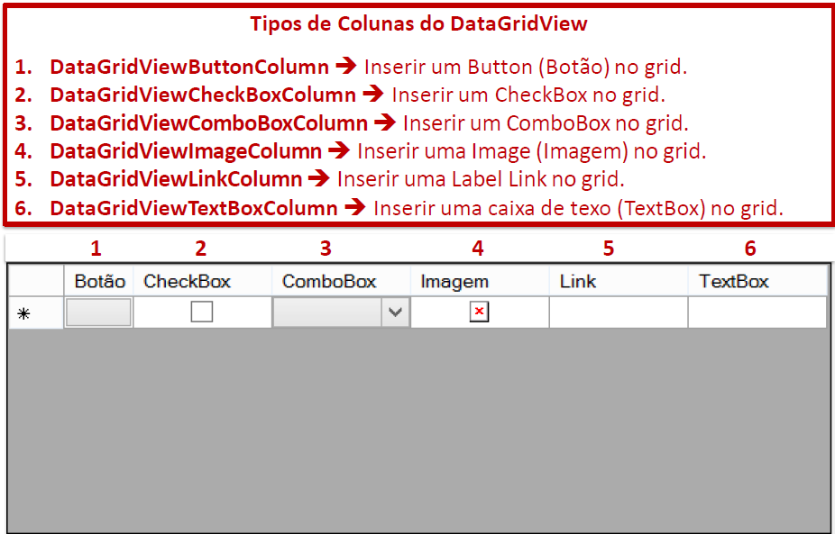

## **DataGridView – Propriedades**

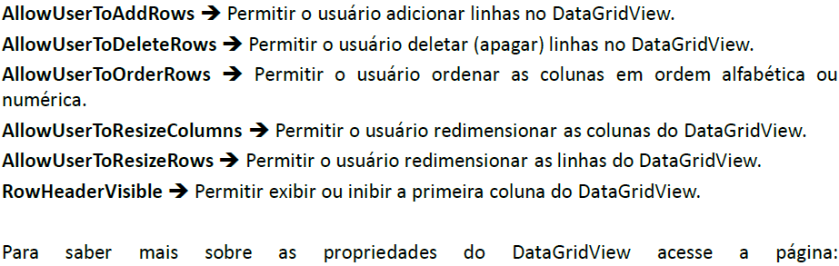

<http://www.microsoft.com/brasil/msdn/Tecnologias/vs2005/DataGridView.mspx>

## **DataGridView – Adicionando Linha(s)**

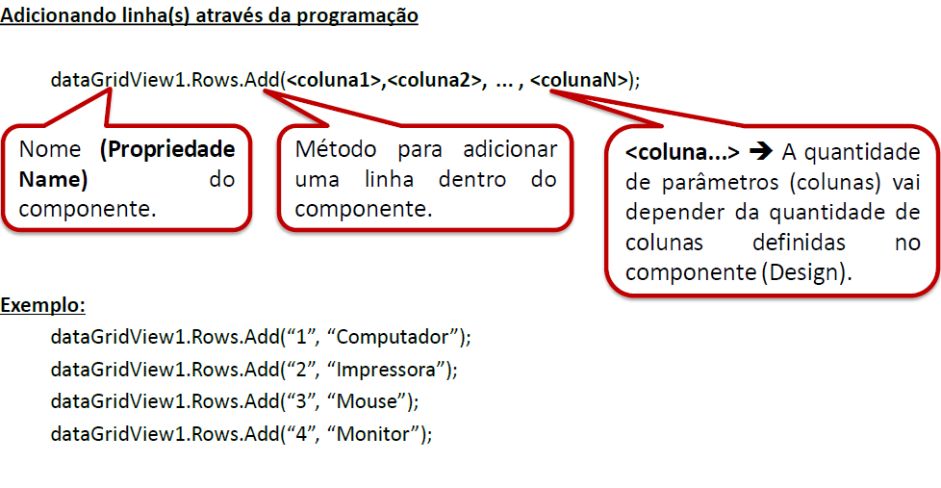

## **DataGridView – Inserindo Linha(s)**

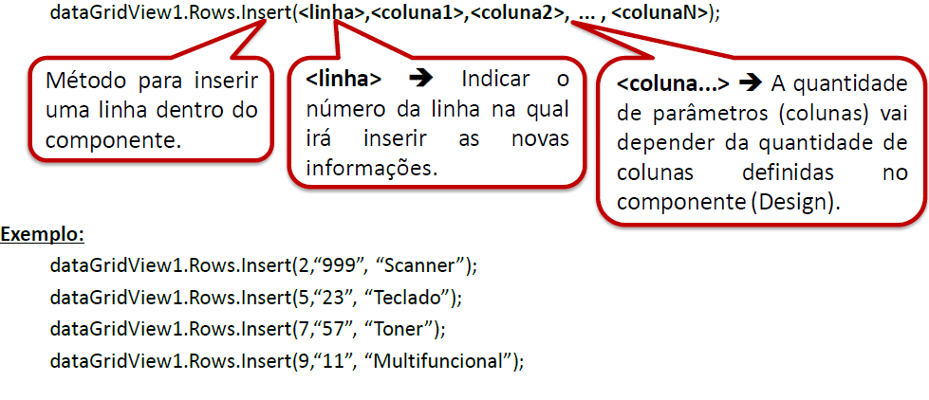

## **DataGridView – Removendo Linha(s)**

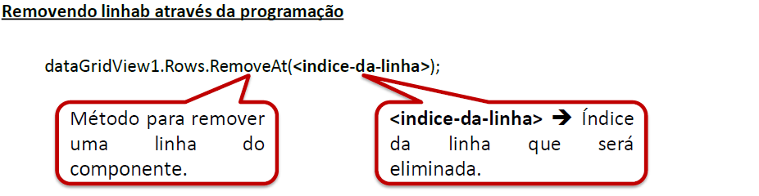

## **DataGridView**

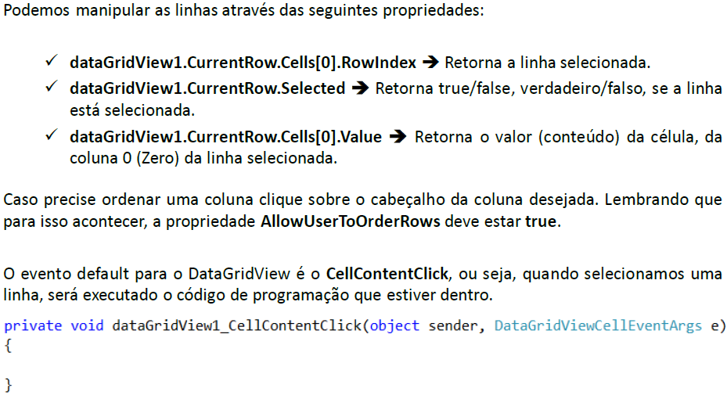

## **Exemplo – DataGridView e TabControl**

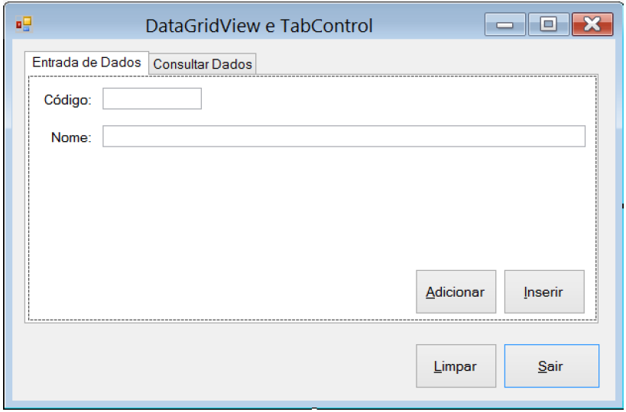

## **Exemplo – DataGridView e TabControl**

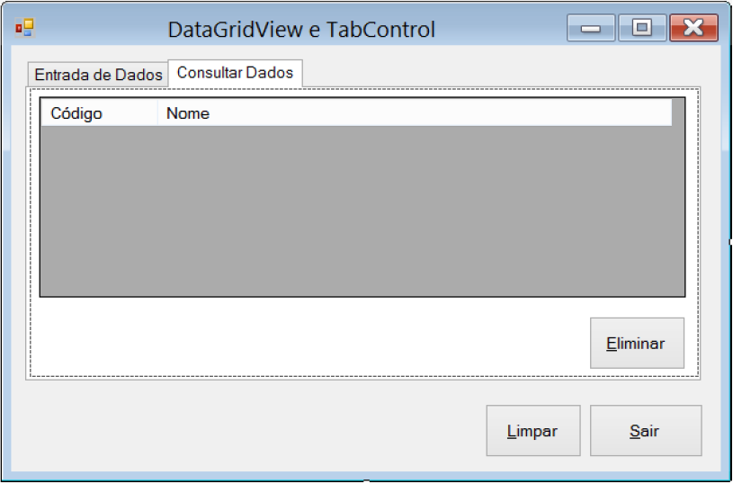

## **Exemplo – Código Fonte**

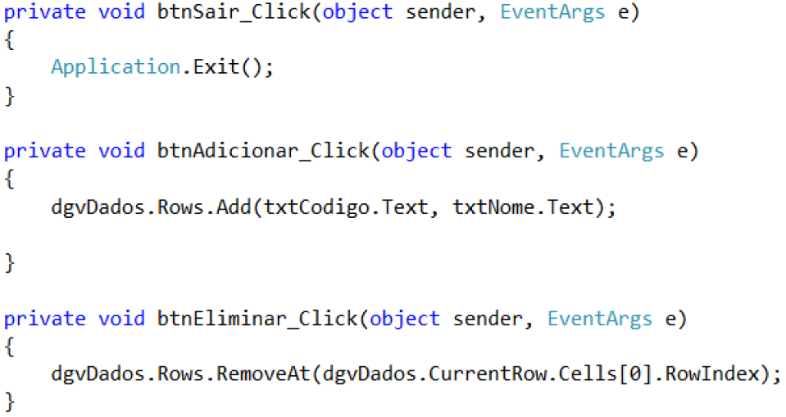

## **Exemplo – Código Fonte**

